
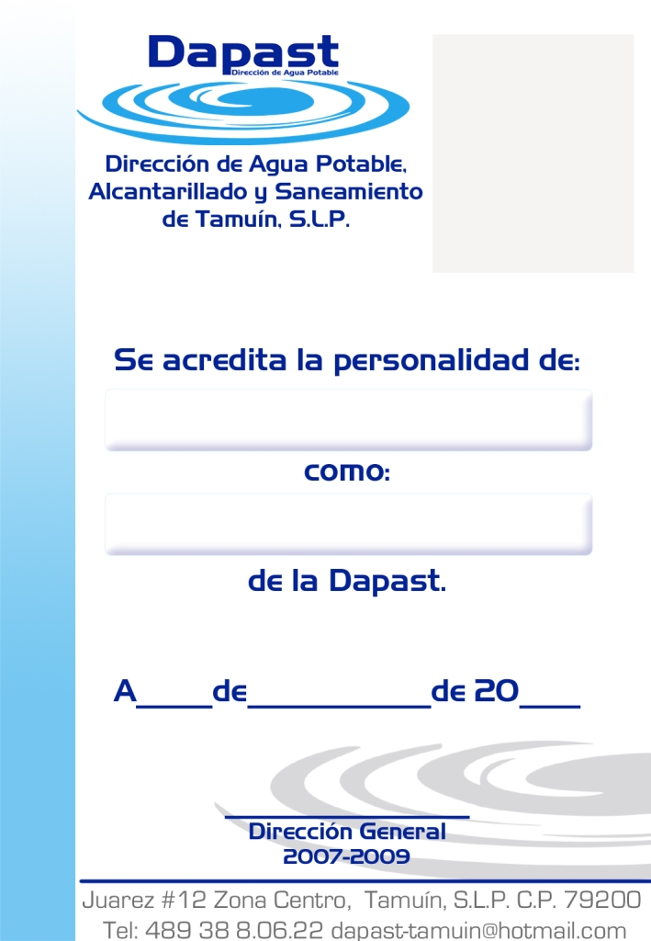
Avenida Pedro Antonio Santos No. 210-A, Col. Víctor M. Santos, Tamuín, S. L. P. C.P. 79200 dapast-tamuin@hotmail.com
DIRECCION DE AGUA POTABLE, ALCANTARILLADO
Y SANEAMIENTO DE TAMUIN.

TAMUIN S.L.P.

CON FUNDAMENTO EN EL ARTÍCULO 19 DE LA LEY DE TRASPARENCIA Y ACCESO A LA INFORMACIÓN PÚBLICA DEL ESTADO DE SAN LUIS POTOSÍ, EN RELACIÓN CON EL ARTICULO 84 FRACCIÓN LIIIA SE DETERMINA EL SIGUIENTE LINK https://dapast-tamuin.gob.mx/aviso-de-privacidad/ A LA INFORMACIÓN, DOCUMENTOS O DATOS RESPECTIVOS

ATENTAMENTE
DIRECCION GENERAL

